Практическая работа
Тема: Использование инструментария анализа качества и комплексная отладка ИС + Анализ и обеспечение обработки исключительных ситуаций Название работы: Разработка, отладка и повышение надёжности веб-приложения «QuestLog — трекер квестов и привычек»
Требования к функционалу (что должно получиться в конце):
- Форма добавления нового квеста (название, описание, тип: ежедневный / еженедельный).
- Список всех квестов с кнопкой «Выполнить сегодня».
- История выполнения за последние 7 дней (простая таблица).
- Блок статистики: % выполнения, текущая серия (streak), общее количество квестов.
- Кнопка «Мотивация» — выдаёт случайную фразу.
- Все данные сохраняются в localStorage.
- Приложение не падает при любых неправильных действиях пользователя.
Создайте папку QuestLog.
Внутри неё создайте файл .html и две папки в со стилями и с javascript:
- index.html
- Style
- styles.css
- Script
- script.js
Откройте index.html, создайте структуру и подключите стили и script.
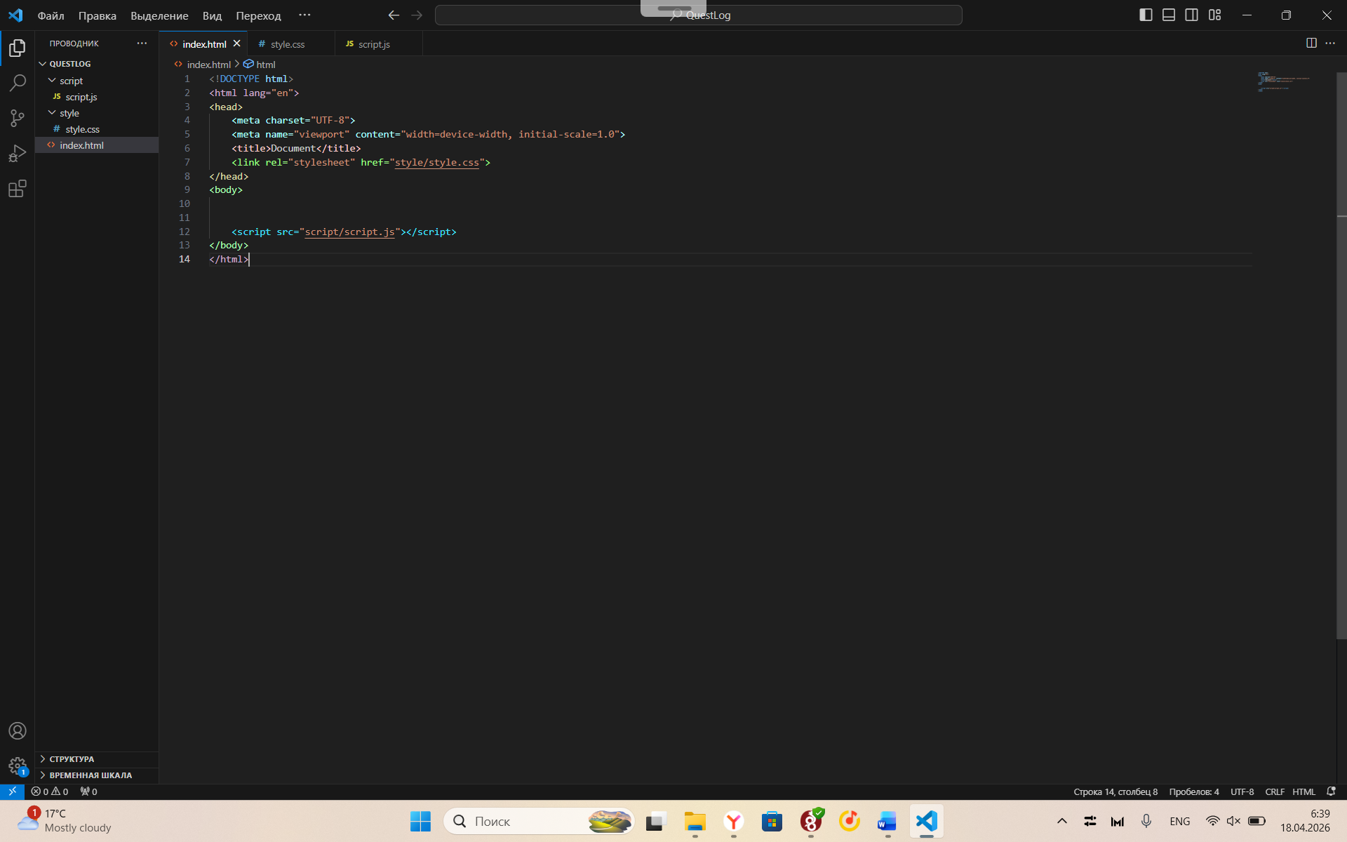

Добавьте шапку и тело. В шапке прописываем название и слоган, а в тело форму для добавления.
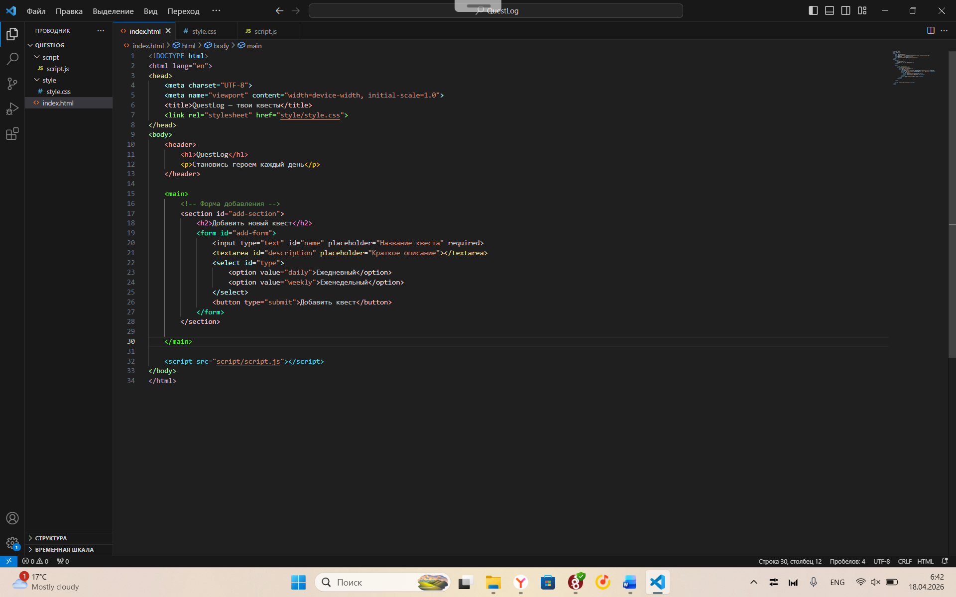

Далее добавляем к этому ко всему список квестов, статистику и историю.

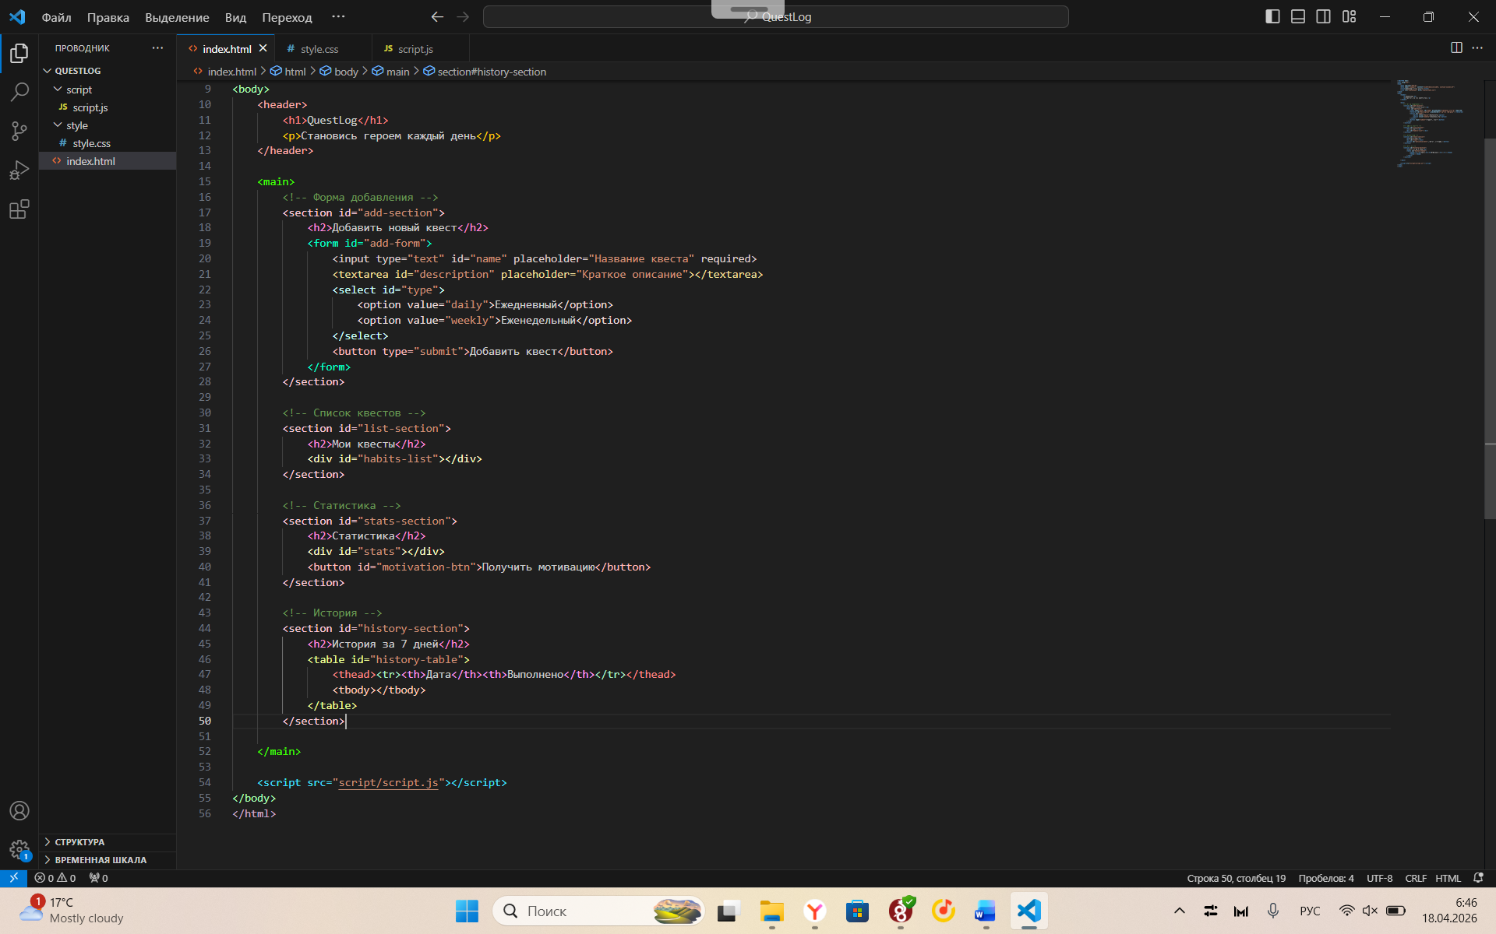

Откройте style.css и пропишите стили (можно поменять)

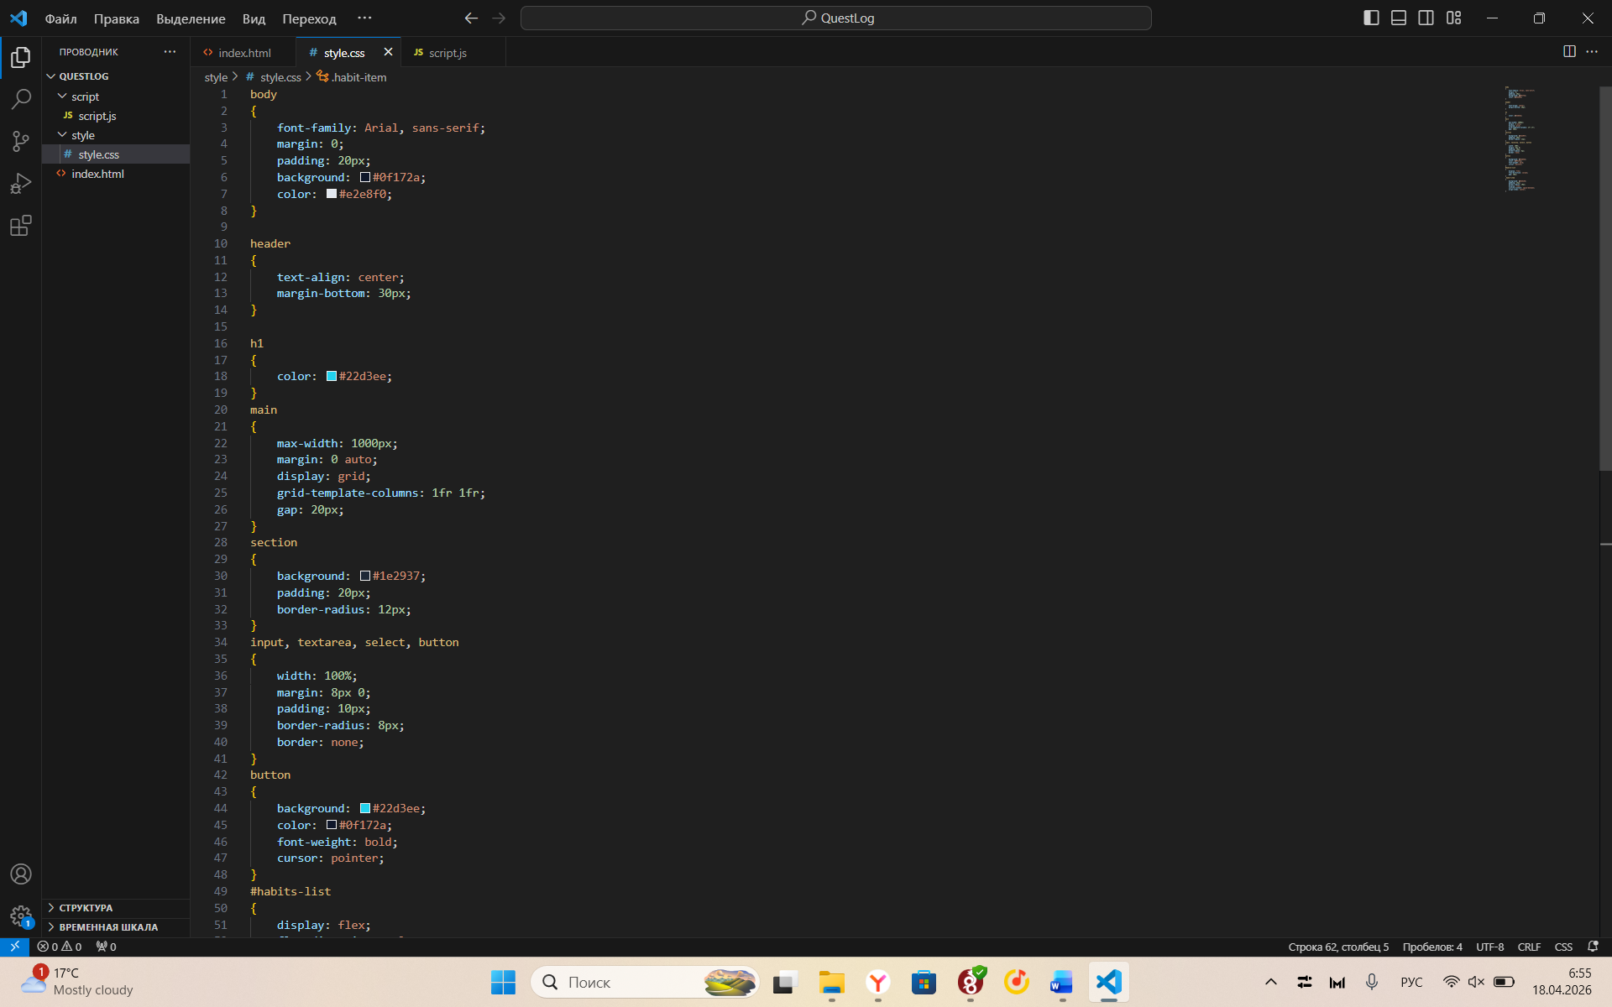

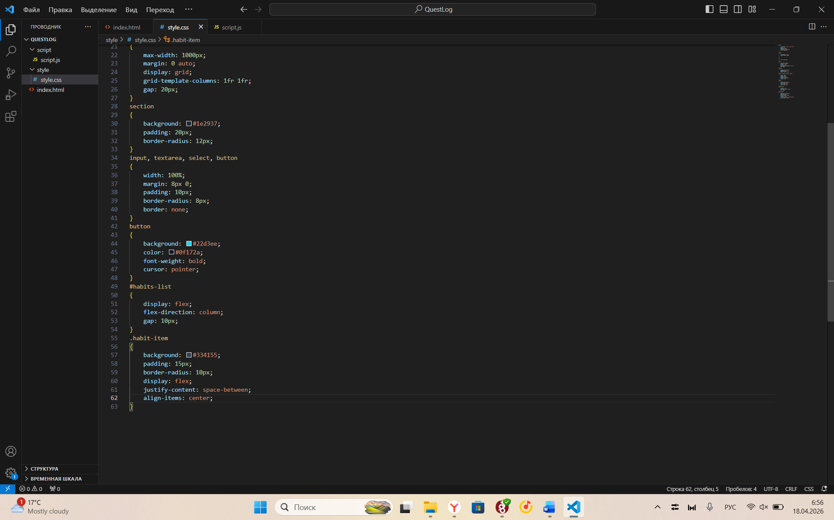

Откройте script.js и пропишите глобальные переменные и загрузку данных: массив всех квестов let history = {}; и объект { "2025-04-17": 3 } — сколько выполнено в день

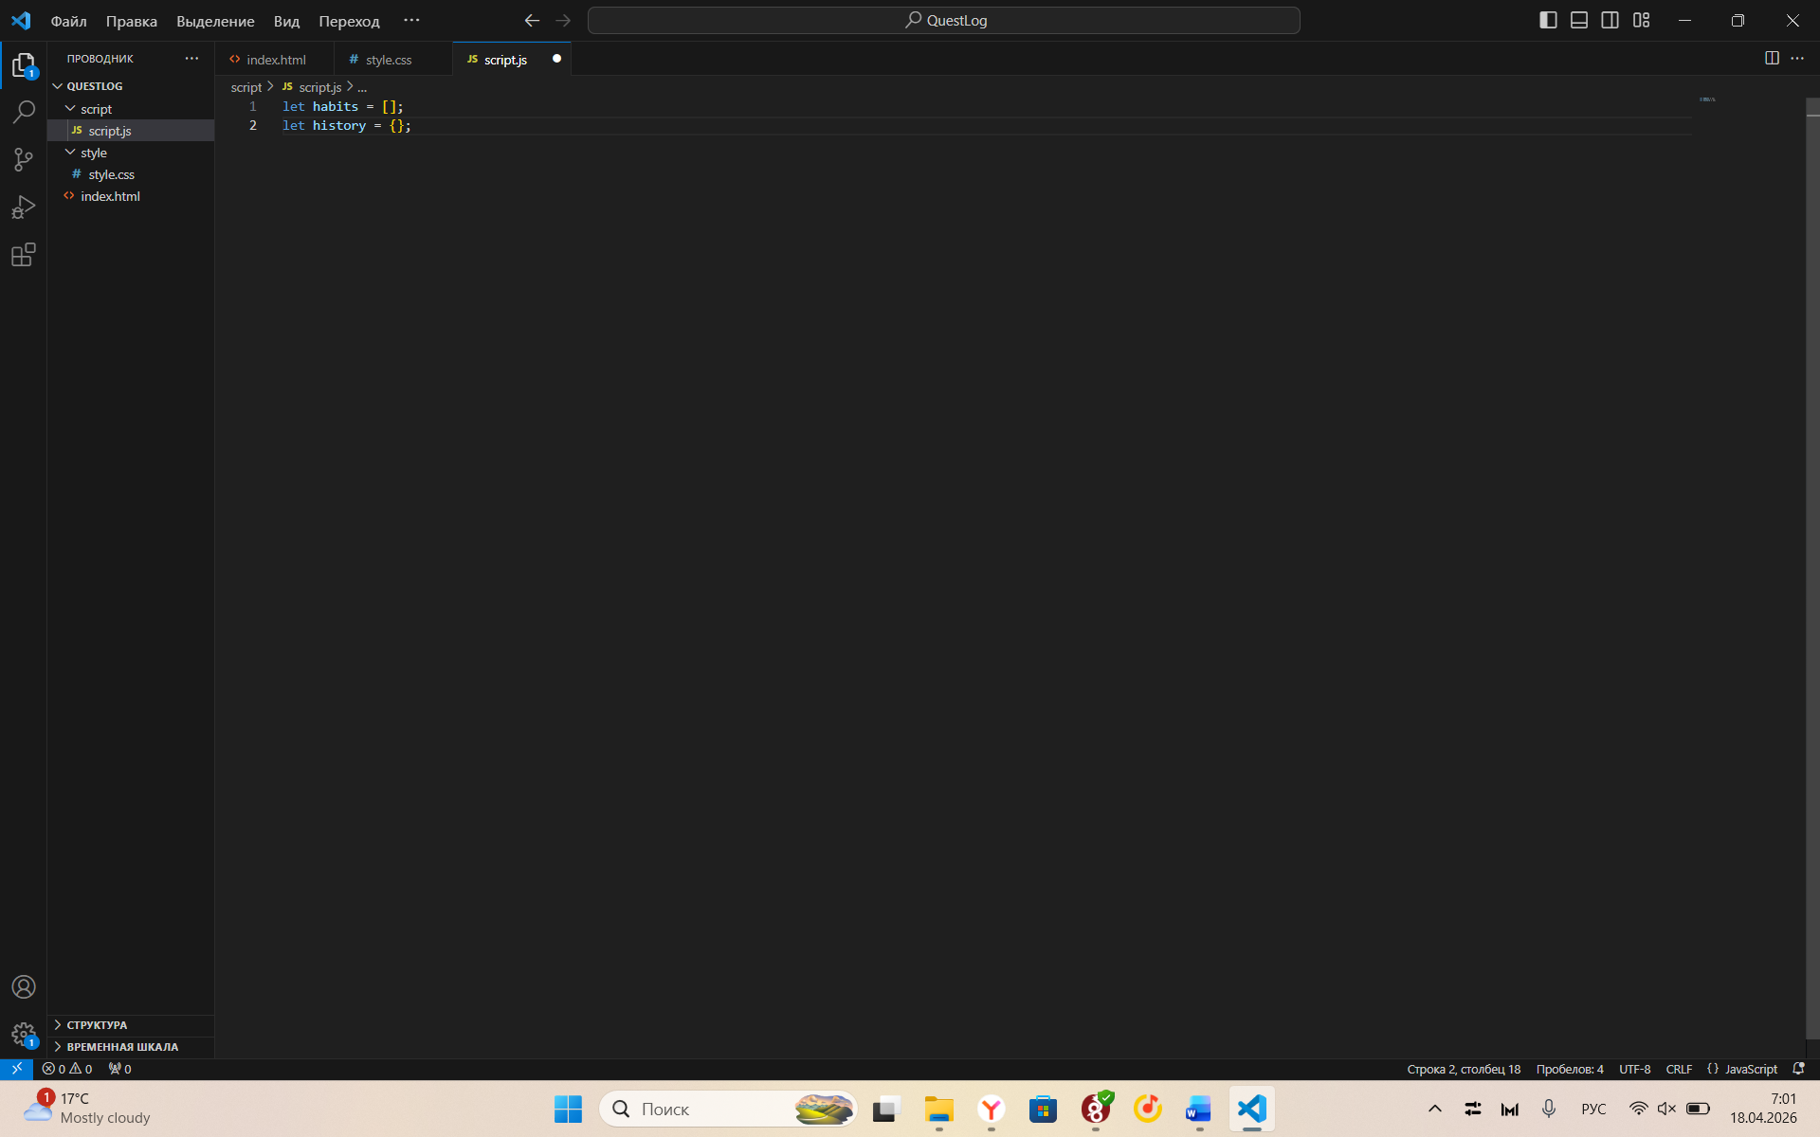

Далее пропишите функцию для загрузки в LocalStorage
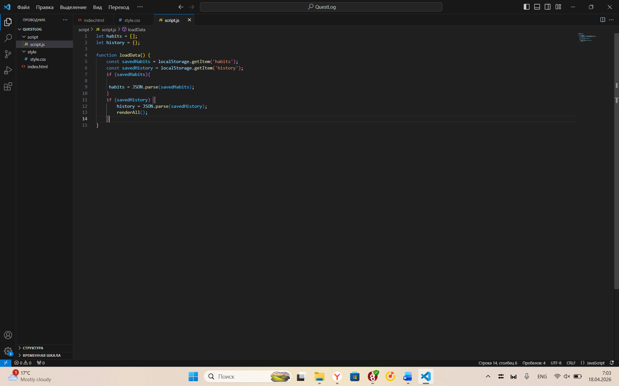

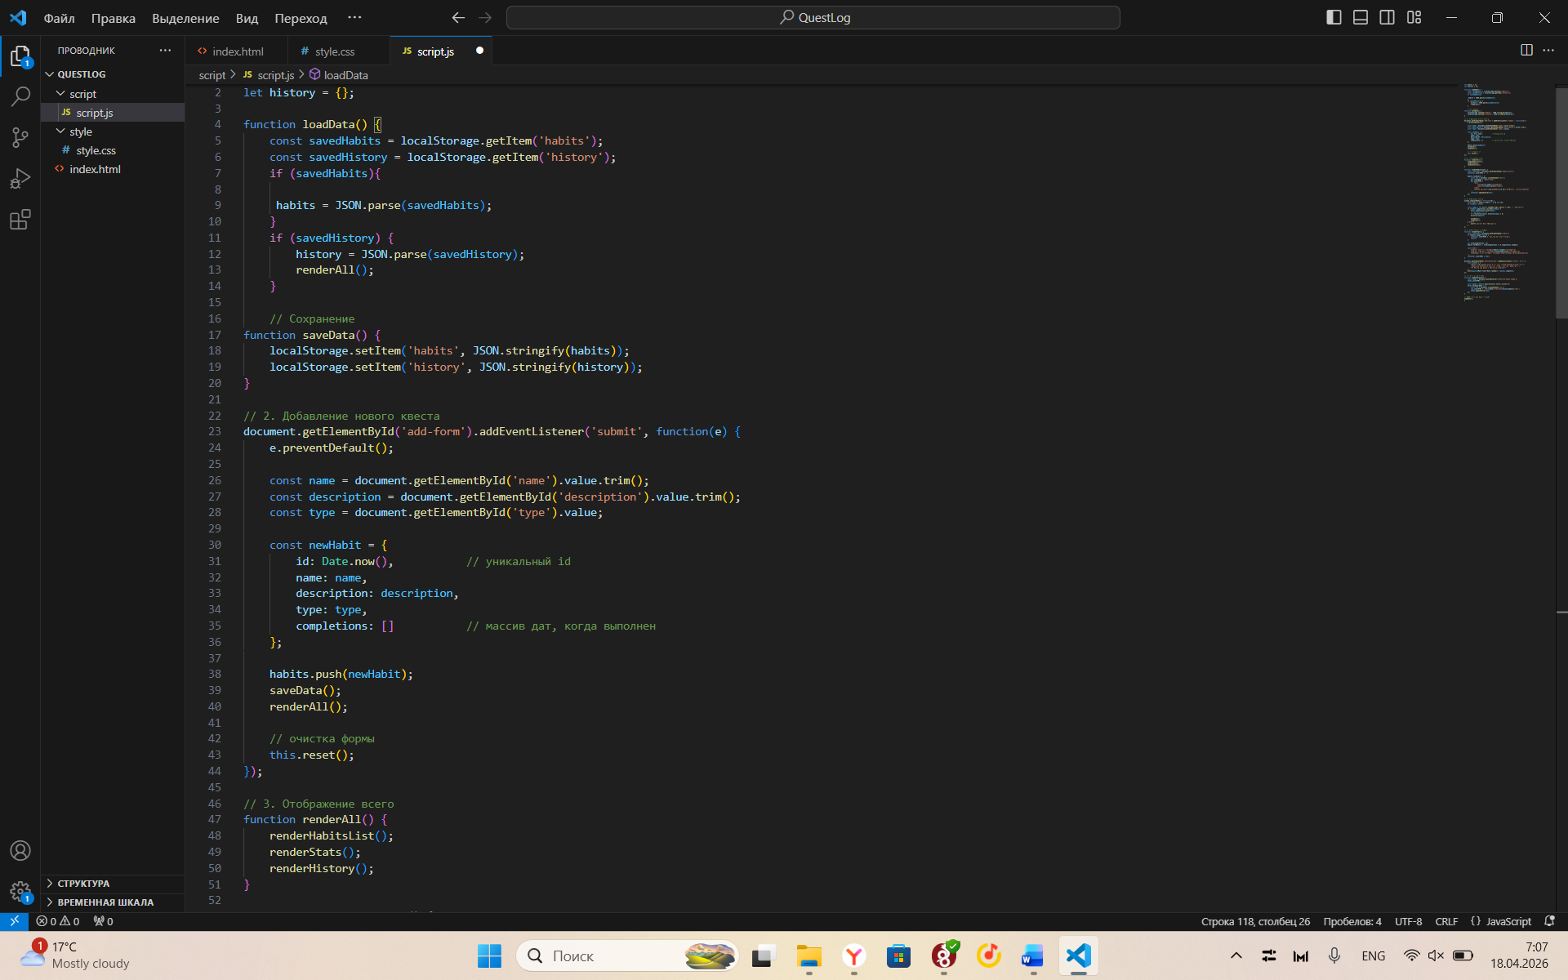

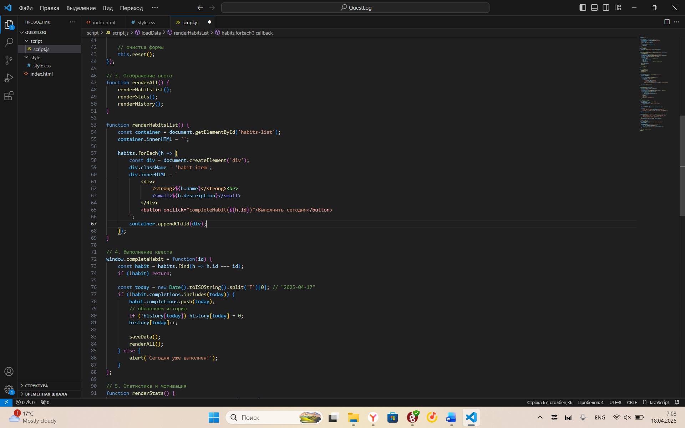

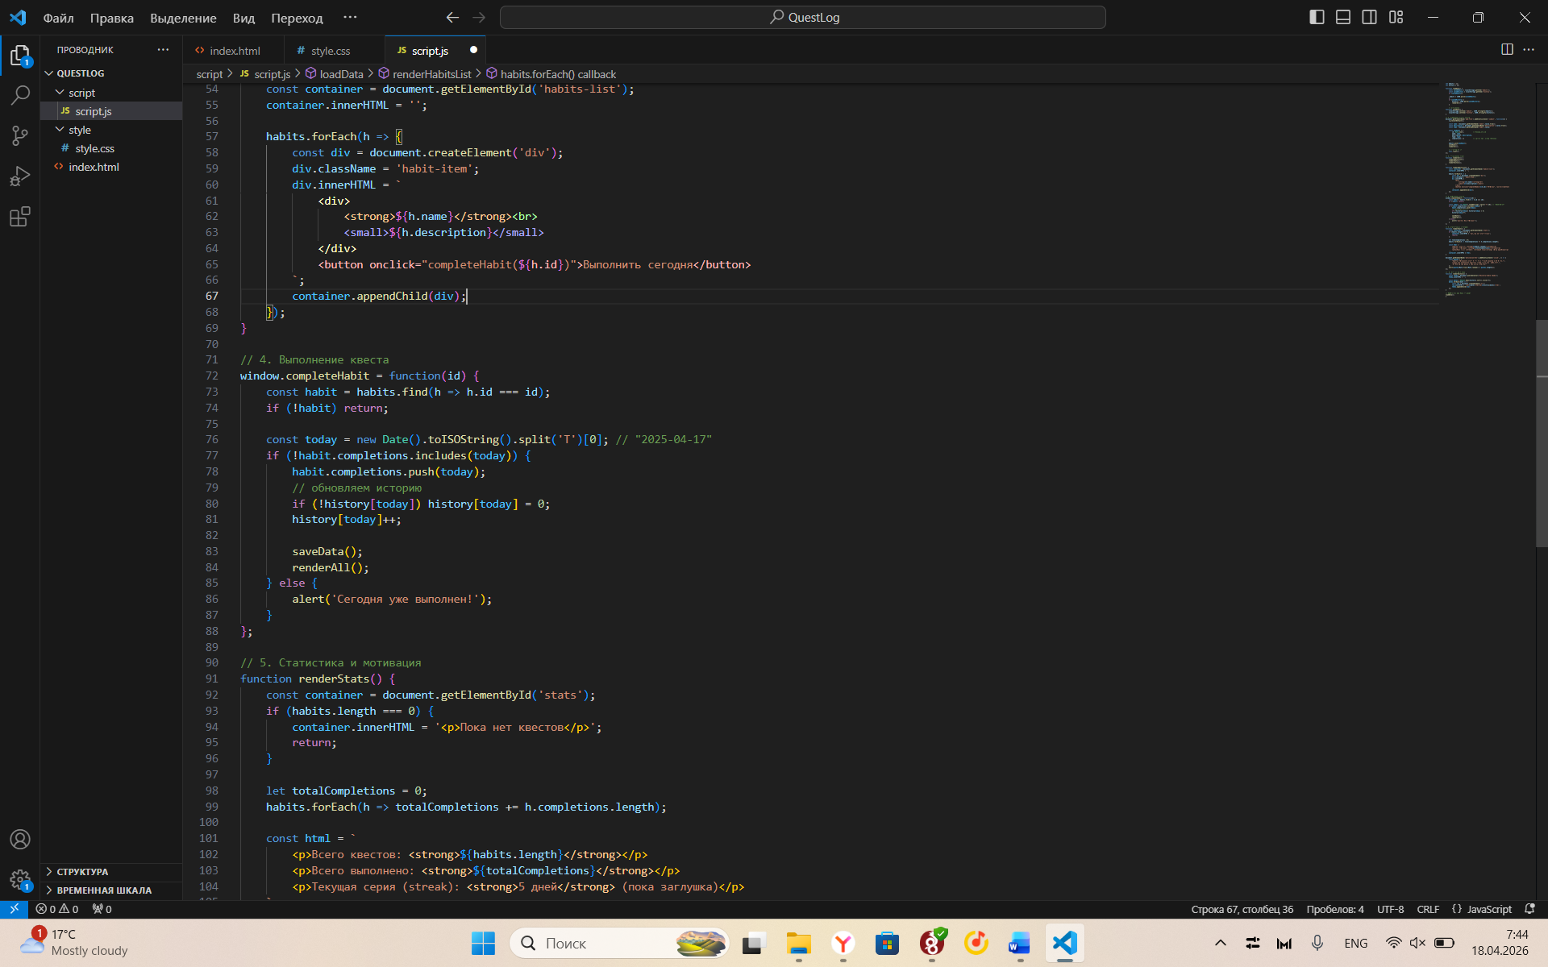

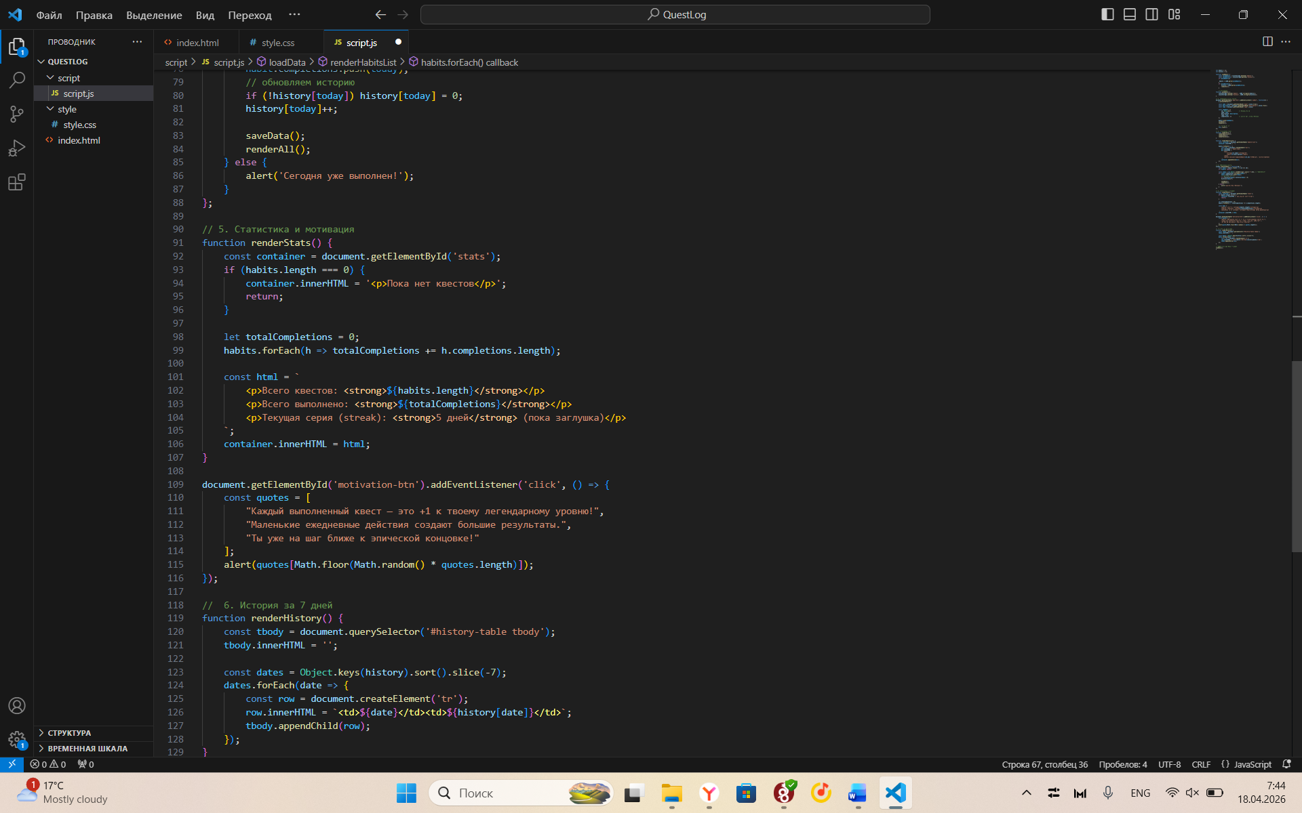

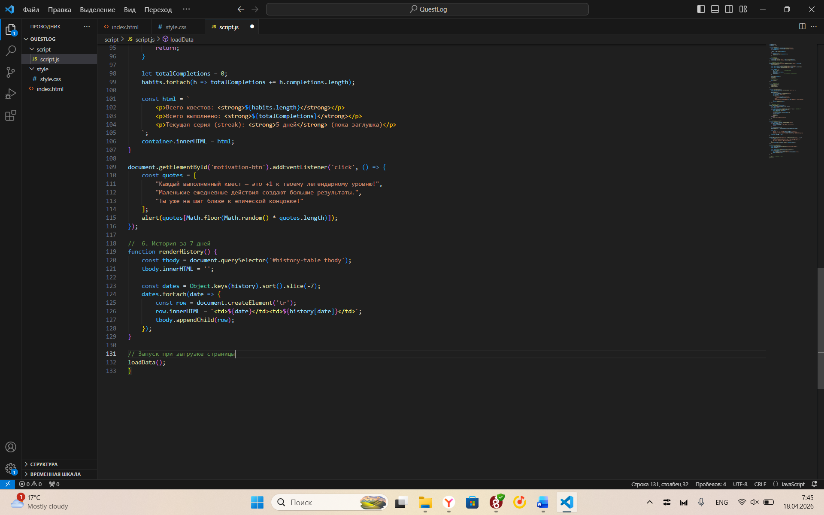

Задание:
- Найдите ошибки и исправьте их, так, чтобы работало всё.
- Расширьте обработку ошибок (Например, «Показывает ошибку и в консоли, и красивым баннером на странице»).
- Улучшите валидацию пользовательского ввода данных.

